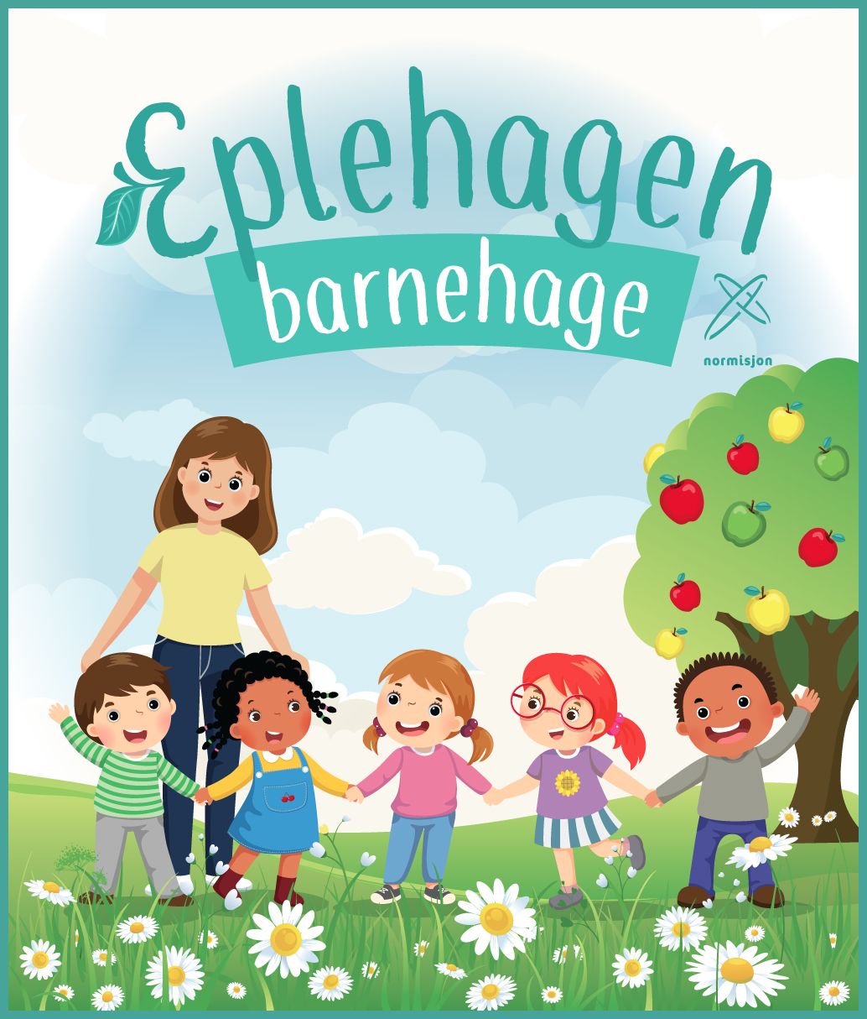

BURSDAGSFEIRING

Praksis rundt Bursdagsfeiring i Eplehagen

I Eplehagen fokuserer vi på barnet og barnets egenverdi når barnet har bursdag. Barnet blir flagget for, får sin egen krone, blir tatt bilde av og ikke minst blir sunget bursdagssangen for. Barnehagen ønsker å være en motpart til det vanlige fokuset når barnet har bursdag, som kaker, mat, klær og presanger. Vi har også fra tidligere erfart at det ofte blir mye kaker og søtt i løpet av et år og at de bakedagene vi har i barnehagen er nok.

- Eplehagen serverer derfor ikke kaker, is o.l i forbindelse ved bursdager.
- Eplehagen ønsker ikke at dere foreldre tar med kaker og is til barnehagen på barnets bursdag.

Det er mange barn og det blir mange bursdager i løpet av ett år, og mange barn er i tillegg i bursdager på fritiden.
Andre grunner er bl.a at mange barn i dag har ulike typer allergier eller andre helsemessige utfordringer som gjør at de ikke kan spise ulike mattyper og at noen foreldre ikke ønsker at sitt barn skal få i seg mye sukker.
Et annet viktig poeng er også familienes ulike sosiale bakgrunn. Det er ikke alle som har mulighet til at barnet skal få med seg noe til barnehagen i forbindelse med bursdagen.

Ved å ha denne praksisen i barnehagen inkluderer vi alle barn og vi unngår at noen barn føler seg utenfor.

Praksis for bursdagsgaver

Foreldrerådet i barnehagen som består av alle foreldrene har sammen blitt enige om en felles praksis for bursdagsgaver. Det er vedtatt å gi en gave eller beløp på kr 50,-.

Praksis for bursdagsinvitasjoner

Et av temaene som er tatt opp i forbindelse med mobbing og utestenging av barn er praksis rundt bursdagsinvitasjoner. Det viser seg at det foregår mye utestenging i forbindelse med bursdager, både i forkant, selve dagen og dagene etter.

Bursdag er en viktig begivenhet for barna og det er stor stas å bli invitert i bursdagsselskap. Barna begynner å prate om dette flere dager før og de begynner allerede da å snakke om hvem de vil invitere. Allerede her begynner utestengingen av barn. Følelsen av å være utestengt er vondt for et barn, og det kan gå utover barnets barnehagehverdag en hel uke. Det starter noen dager før bursdagen og kan vare noen dager etter, når de andre barna snakker om hvor gøy det var i bursdagen. Uttalelser som «Du er dum så du får ikke komme i bursdagen min» eller «Du har ikke (en eller annen lek, film eller spill) så du får ikke komme i bursdagen min». Dette hører vi i barnehagen.
Det at et barn ikke blir invitert i bursdag vil si at barnet ekskluderes fra gruppa og det er noe vi som barnehage ikke kan stå og se på at skjer.
Vi som barnehage kan ikke pålegge dere foreldre å invitere alle barna i et årskull. Det er ikke alle som har plass til så mange barn eller som ønsker å ha så mange barn i bursdagen.

Alternativer for invitasjoner som kan benyttes:
- Invitere alle på avdelingen
- Invitere alle av samme kjønn som bursdagsbarnet på avdelingen
- Invitere alle på samme alder som bursdagsbarnet på avdelingen
- Invitere alle i førskolegruppa
- Invitere alle av samme kjønn på førskolegruppa

Bursdagsinvitasjonene skal leveres ut utenfor barnehagen, men vi er behjelpelig med telefonlister.

Dere kan låne barnehagen til bursdagsfeiring. Ta kontakt med daglig leder.

Det er vi voksne som har ansvar for at barn ikke blir utelatt, og det vil si at bursdagsbarnet ikke alltid kan bestemme hvem det ønsker å invitere i bursdagen. Det er dere foreldre som må ta den endelige beslutningen. Barna leker også med andre enn bare sitt årskull, men så lenge dere foreldre velger å ha bursdag mens barnet går i barnehagen, er det viktig at disse reglene overholdes. Dere må prate med barna om dette hjemme slik at barnet forstår hvorfor det må være slik.
Like viktig som å invitere alle, er det også å svare på invitasjoner og prioritere at barnet ditt drar i et bursdagsselskap det er invitert i dersom barnet ikke er syk. Å feire bursdag er noe av det viktigste i et barns liv, og det å oppleve at flere av de som er invitert ikke kommer kan være en traumatisk opplevelse for et barn.

Hverdagen er tøff for mange barn og en dag kan det være ditt barn som får det vanskelig.

Vi i barnehagen og dere foreldre må sammen jobbe for at alle barn skal føle seg inkludert og ha en god barndom.

Vennlig hilsen
Personalet i Eplehagen

(Se også eget skriv som beskriver barnehagens rutine for servering av kaker, is o.l)

